Народный праздник Каравон

Каравон - http://portal.tatarstan.ru/about/karavon.htm
С 2003 года народный праздник Каравон проводится на общереспубликанском уровне.
Отмечавшийся в XVI веке как престольный праздник – День святителя и чудотворца Николая, он постепенно превратился в массовое народное игрище, которое сохранилось только здесь, в Русском Никольском под Казанью, и, как утверждают местные фольклористы, имеет более чем трехсотлетние исторические корни.
В старину этот праздник отмечался в течение трех дней. Начавшись с церковной службы в сельском храме, он переходил в дома крестьян, к семейным праздничным столам, а затем – на улицу, где устраивались гулянья и хоровод. Хоровод водили на всем протяжении праздника. Это было особое действо, на которое девушки и женщины в праздничной одежде собирались в специально назначенное место. Необычно и движение в каравоне: по старинной традиции, соединившись мизинцами, все участники идут особым «каравонным» шагом, когда хоровод то уменьшается, то увеличивается, медленно вращаясь «по солнцу». В это время часто играли свадьбы, которые справляли, как говорится, всем миром.
От этих особых хороводов и получил свое название праздник. Возрожденный 15 лет назад, Каравон вскоре приобрел широкую известность в округе, стал творческой базой, основой ежегодных фестивалей русского фольклора в республике.
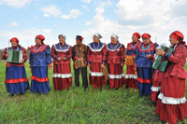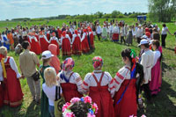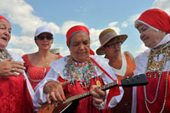
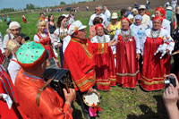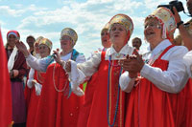
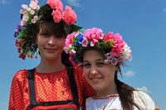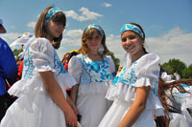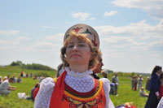

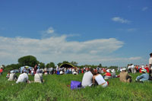
Вот уже на протяжении нескольких последних лет фестиваль собирает свыше 50 этнографических и вокальных ансамблей из Татарстана, регионов Поволжья, а в последние годы и из Приуралья и Сибири. Фестиваль способствует развитию традиционной русской культуры, популяризации фольклорного движения, выявлению лучших исполнительских коллективов. Праздник является своего рода "творческой лабораторией" для детских и молодёжных ансамблей Казанского государственного университета культуры и искусств, музыкального училища Казани, Елабужского училища культуры, центров детского творчества городов Казани, Зеленодольска, Елабуги, Нижнекамска.

Информационные источники

Республиканский центр развития традиционной культуры РТ- http://www.tatfolk.ru/test/uploads/9173752a6efb934190-методичка_каравон.pdf
КАРАВОНУ 20 ЛЕТ.Сборник сценариев прологов
Регионального фестиваля русского фольклора «Каравон»

Национальная библиотека РТ

"Каравон"-душа народная : буклет / М-во культуры РТ;Респ.науч.-метод.центр народ.творчества и культ.-просвет.работы;сост.:Т.С.Чекмарева,Т.К.Соловьева .— Казань : Респ.науч.-метод.центр народ.творчества, 2007 .— 31с.

Глазунова А. Каравон - праздник русской культуры : [праздник Каравон ежегодно проводится в селе Русское Никольское Лаишевского района] / ; фот. Н. Вяткина // Наш дом Татарстан. -- 2017 .— октябрь (№ 6) .— С. 20-25.

Кильчевская А. Каравон-он и под дождем Каравон : [праздник Каравон в селе Русское Никольское Лаишевского района] // Республика Татарстан . - 2012 .— 29 мая (№ 101-102) .— С.1 .
О проведении русского народного праздника "Каравон" : Указ Президента Республики Татарстан от 23.04.2012г., № УП-268 // Республика Татарстан. - 2012 .— 24 апреля (№ 79) .— С.2 .
Щеглов М. И пусть никогда не прервется традиция : [возможно ли сохранить преемственность между древним и современным Каравоном] / М. Щеглов // Республика Татарстан . - 2012 .— 25 мая (№ 98-99) .— С.17 .
За плодотворный труд и значительный вклад в развитие народного творчества Благодарственным письмом Президента Республики Татарстан поощрен коллектив народного фольклорного ансамбля "Каравон", с.Никольское, Лаишевский муниципальный район: Указ Президента Республики Татарстан // Республика Татарстан. - 2012 .— 26 мая (№ 100) .— С.2 .

Минниханов Р.Н. Шире круг, каравон! : Обращение Президента РТ по случаю проведения русского фольклорного праздника Каравон// Республика Татарстан. - 2011 .— 21 мая (№ 102) .— С.1 .
Арямнова В. Сев закончен-гуляй Каравон! : [21 мая в Лаишевском районе прошел очередной фестиваль фольклорного искусства]// Республика Татарстан . - 2011 .— 24 мая (№ 103) .— С.1-2 .

